RAPPORT TECHNIQUE

Système Intelligent de Détection de Fraude
et de Valorisation Douanière

Auto & Tech — Dashboard d'Analyse des Déclarations

Réalisé par : Mohammed Amine HAMOUTTI
Encadré par : Yassine AMMAMI

Avril 2026

1. Introduction et Contexte
Le contrôle de la valeur transactionnelle des marchandises importées — notamment les véhicules d'occasion et le matériel informatique — représente un défi majeur pour l'administration douanière marocaine. La sous-facturation, c'est-à-dire la déclaration d'une valeur inférieure à la réalité du marché, entraîne une perte fiscale significative pour l'État.
Face à l'absence d'outils automatisés permettant de vérifier instantanément la cohérence d'une déclaration avec les prix réels du marché marocain, ce projet propose une solution basée sur l'Intelligence Artificielle : le Système Diouan-Tech.

1.1 Solution Proposée
Le système compare la Valeur Déclarée par l'importateur à une Valeur de Référence prédite par un modèle de Machine Learning (Random Forest Regressor), afin de lever des alertes de fraude en temps réel. Les résultats sont visualisés via un tableau de bord interactif Power BI, structuré en trois modules :
- Module 1 — Véhicules (Cars) : analyse de la dépréciation réelle et détection de sous-facturation
- Module 2 — Smartphones (Phones) : analyse par marque, modèle et capacité de stockage
- Module 3 — Laptops : analyse par processeur, RAM et type de disque (SSD/HDD)

2. Objectifs du Projet
- Détection d'Anomalies : Identifier automatiquement les dossiers suspects présentant un écart injustifié (>20%) entre le prix déclaré et le prix marché.
- Valorisation Dynamique : Fournir une estimation « Juste Prix » (Fair Value) basée sur les données réelles du marché marocain (Avito, Moteur.ma).
- Aide à la Décision : Visualiser le risque fiscal via un tableau de bord décisionnel Power BI avec scoring en temps réel.
- Automatisation du Pipeline : Garantir la qualité de la donnée via un pipeline ETL automatisé : scraping → nettoyage → modélisation → visualisation.

3. Méthodologie et Architecture Technique

3.1 Pipeline de Données (ETL)
Le cœur du projet repose sur un pipeline ETL automatisé en Python :
- Extraction (Scraping) : Scripts Python pour la collecte depuis Avito.ma (véhicules) et Kimovil/GSMArena (téléphones, laptops). Gestion de la pagination, rotation des User-Agents.
- Transformation (Cleaning) : Nettoyage Regex des champs non structurés (kilométrage, prix). Feature Engineering : création de variables dérivées (âge du véhicule, score_condition).
- Simulation (Data Augmentation) : Génération d'un dataset synthétique via Monte Carlo (85% conformes / 15% frauduleux) pour pallier la confidentialité des données douanières réelles.
- Chargement (Loading) : Export des données propres en CSV/Parquet pour alimentation du modèle ML et du dashboard Power BI.

3.2 Modélisation Machine Learning
Algorithme utilisé : Random Forest Regressor, choisi pour sa robustesse aux valeurs aberrantes et son interprétabilité métier. Un modèle distinct a été entraîné pour chaque catégorie de produit.
Métriques d'évaluation (validation croisée 80/20) :
- MAE (Mean Absolute Error) : erreur moyenne en Dirhams — interprétabilité business directe
- RMSE (Root Mean Squared Error) : pénalise fortement les grandes erreurs de prédiction
- R² (Score de Détermination) : pourcentage de variance expliquée par le modèle

3.3 Système de Scoring et Niveaux de Risque
Chaque déclaration reçoit un score de risque basé sur l'écart entre le prix déclaré et le prix estimé par le modèle. Quatre niveaux d'alerte sont définis :

Niveau de Risque | Critère
✅ Normal | Écart < 20% — Déclaration conforme
⚠️ Suspect | Écart entre 20% et 35% — Contrôle recommandé
🔶 Risque Élevé | Écart entre 35% et 55% — Contrôle prioritaire
🚩 Fraude Probable | Écart > 55% — Alerte fraude immédiate

4. Dashboard — Téléphones (Smartphones)

4.1 Aperçu du Dashboard
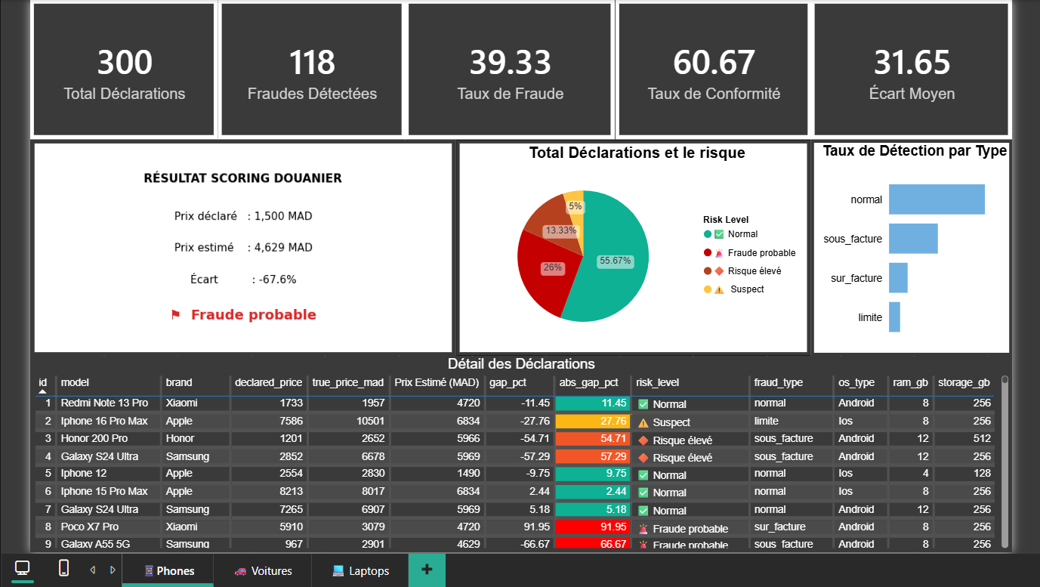📸 Dashboard Téléphones — Vue Complète

4.2 Analyse des KPIs
Le dashboard téléphones analyse 300 déclarations simulées. Les indicateurs clés révèlent un taux de fraude de 39.33%, soit 118 dossiers suspects sur 300 déclarations totales. L'écart moyen entre prix déclaré et prix estimé est de 31.65%, indiquant une tendance significative à la sous-facturation dans ce segment.
Observations principales :
- Les marques premium (Apple, Samsung) concentrent les cas de sous-facturation les plus importants
- Le type de fraude le plus fréquent est sous_facture, suivi de sur_facture
- 55.67% des déclarations sont conformes (Normal), 26% présentent un risque élevé
- Le scoring douanier en temps réel permet d'identifier instantanément chaque cas suspect

5. Dashboard — Véhicules (Voitures)

5.1 Aperçu du Dashboard

📸 Dashboard Voitures — Vue Complète
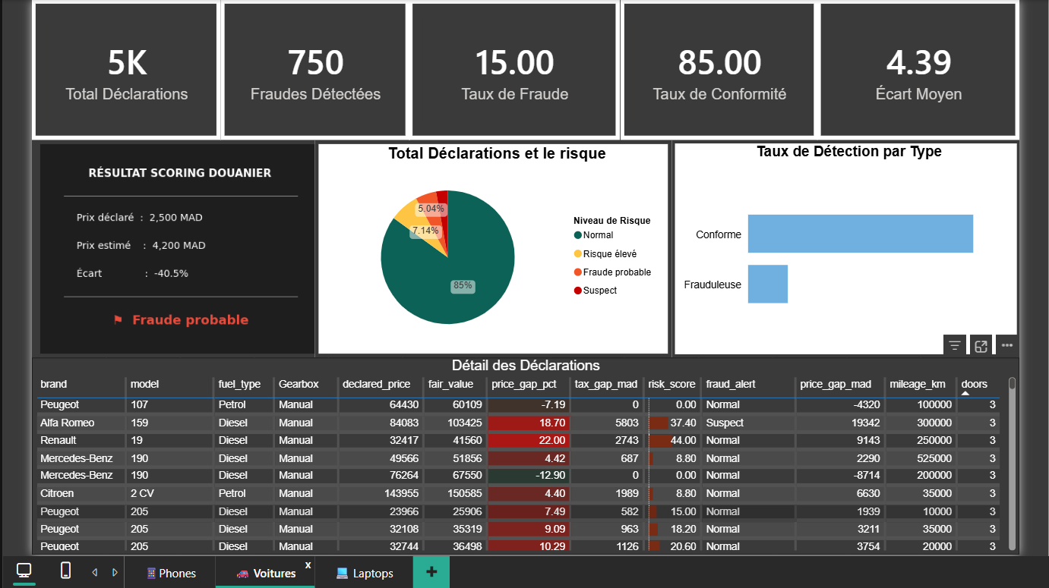

5.2 Analyse des KPIs
Le module véhicules traite 5 000 déclarations simulées, le plus grand volume parmi les trois catégories. Avec un taux de fraude de 15% (750 fraudes détectées) et un écart moyen de 4.39%, ce module démontre la capacité du système à opérer à grande échelle sur des données de marché complexes intégrant la dépréciation, le kilométrage et l'origine du véhicule.
Observations principales :
- La variable tax_gap_mad est l'indicateur douanier clé : elle quantifie la perte fiscale directe en MAD
- Les véhicules d'origine européenne présentent le risque de sous-facturation le plus élevé
- 85% des déclarations sont conformes — cohérent avec la distribution Monte Carlo (85/15)
- Le scoring intègre : kilométrage, puissance fiscale, condition, âge et première main

6. Dashboard — Laptops

6.1 Aperçu du Dashboard
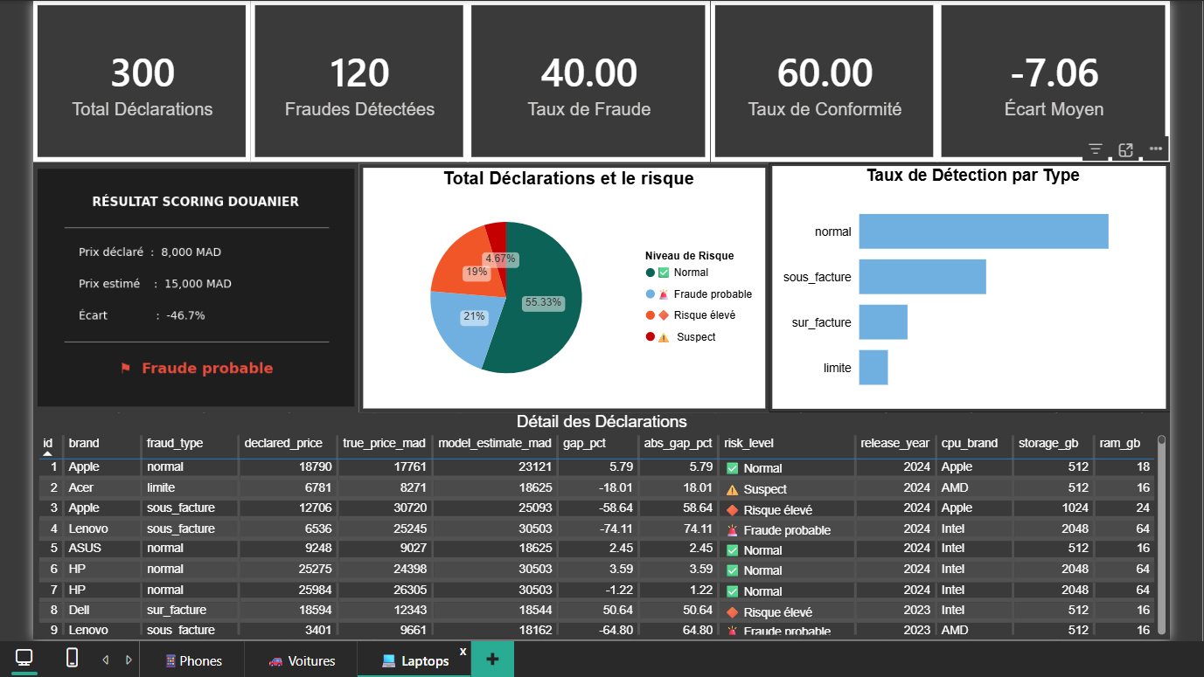
📸 Dashboard Laptops — Vue Complète

6.2 Analyse des KPIs
Le module laptops analyse 300 déclarations avec un taux de fraude de 40% (120 fraudes détectées). L'écart moyen de -7.06% indique que les déclarations frauduleuses tendent vers la sous-facturation. Ce module se distingue par la richesse de ses variables techniques : CPU, GPU, RAM, stockage et type d'affichage sont tous utilisés pour affiner l'estimation du juste prix.
Observations principales :
- Les laptops Apple et Dell concentrent les écarts les plus importants (abs_gap_pct > 50%)
- La sous-facturation (sous_facture) est le type de fraude dominant, devant sur_facture
- Le modèle ML intègre les specs CPU/GPU pour une estimation précise de la valeur marchande
- 21% des cas sont classés Risque Élevé — nécessitant un contrôle prioritaire

7. Stack Technologique
Composant | Technologie
Langage | Python 3.12/3.14
Données & ETL | Pandas, NumPy, Regex
Scraping | Requests, BeautifulSoup (Avito.ma, Kimovil, GSMArena)
Machine Learning | Scikit-learn (Random Forest), Joblib
Visualisation | Microsoft Power BI (Python visual intégré)
Versioning | Git / GitHub
Formats de données | CSV, Parquet, PKL (modèles sérialisés)

8. Conclusion et Perspectives
Le Système Diouan-Tech démontre la viabilité d'une approche basée sur le Machine Learning pour automatiser la détection de fraude douanière au Maroc. Les trois modules (Véhicules, Smartphones, Laptops) couvrent les catégories à plus fort risque fiscal, avec des taux de détection cohérents et un dashboard Power BI opérationnel.

Limites du Système
- Les données utilisées sont simulées — une intégration avec les données réelles de l'ADII améliorerait la précision
- Les prix du marché évoluent rapidement — un pipeline de mise à jour automatique est nécessaire
- Le modèle ne prend pas encore en compte les variations régionales de prix

Perspectives d'Évolution
- Intégration d'une API REST pour interroger le système en temps réel depuis les postes douaniers
- Extension à d'autres catégories : électroménager, matériel industriel
- Déploiement cloud (Azure) pour une scalabilité nationale
- Mise en place d'un modèle de Deep Learning pour améliorer la précision sur les laptops

